**МКДОУ АГО «Ачитский детский сад «Улыбка»**

**Методический проект по художественно-эстетическому развитию**«**Нетрадиционные техники рисования как средство развития** **творческих способностей детей дошкольного возраста»**

Тип **проекта:** краткосрочный, творческий.

Участники **проекта**: воспитанники, педагоги, родители.

Сроки проведения: с ноября 2018 по 31 май2019г.

Актуальность:

Формирование творческой личности – одна из важных задач педагогической теории и практики на современном этапе. Наиболее эффективным **средством** её решения является изобразительная деятельность детей в детском саду.

**Рисование** является одним из важнейших **средств познания мира и развития** знаний эстетического восприятия, так как оно связано с самостоятельной, практической и творческой деятельностью ребенка. Занятия по изобразительной деятельности способствуют **развитию** творческих способностей, воображения, наблюдательности, **художественного** мышления и памяти детей.

Использование **нетрадиционных** способов изображения позволяет разнообразить способности ребенка в **рисовании**, пробуждают интерес к исследованию изобразительных возможностей материалов, и, как следствие, повышают интерес к изобразительной деятельности в целом. Изображать можно различными материалами, на основе множества материалов.

Применение **нетрадиционных техник рисования** создает атмосферу непринужденности, раскованности, способствуют **развитию инициативы**, самостоятельности детей, творческих способностей дошкольников; способствует **развитию** мелкой моторики пальцев рук, что положительно влияет на **развитие** речевой зоны коры головного мозга, психических процессов, тактильной чувствительности, познавательно-коммуникативных навыков; ребёнку предоставляется возможность экспериментирования.

**Нетрадиционное рисование** играет важную роль в общем психическом **развитии ребенка**. Ведь главным является не конечный продукт – рисунок или поделка, а **развитие личности**: формирование уверенности в себе, в своих способностях.

Цель **проекта. Совершенствовать работу в ДОУ по художественно – эстетическому развитию, стимулировать потребность в познании методологических основ художественно – эстетического развития дошкольников, способствовать сплочению педагогического коллектива.**

Задачи **проекта**:

* Изучение научно – методической литературы;
* Выявить и проанализировать эффективность используемых форм и методов по художественно – эстетическому развитию;
* Совершенствование представлений педагогов о различных техниках рисования;
* Организация тематического контроля «Изобразительная деятельность – условие развития творческих способностей»;
* Познакомить воспитанников с нетрадиционными способами рисования на занятиях изо и свободное от занятий время.

Предполагаемый результат:

**Проект** должен обеспечить достижение конкретных результатов:

• Наличие у педагогов и детей знаний о **нетрадиционных способах рисования**;

• Владение дошкольниками простейшими **техническими** приемами работы с различными изобразительными материалами;

• Умение воспитанников самостоятельно применять **нетрадиционные техники рисования**;

• Повышение компетентности родителей воспитанников в вопросе **рисования с использованием нетрадиционной техники**, активное участие родителей в совместных творческих **мастер - классах**.

Проведение занятий с использованием **нетрадиционных техник**: способствует снятию детских страхов, **развивает** уверенность в своих силах, пространственное мышление, учит детей свободно выражать свой замысел, работать с разнообразным материалом, **развивает чувство композиции**, ритма, колорита, цветовосприятия, объема, **развивает мелкую моторику рук**, творческие способности, воображение и полет фантазии, во время работы дети получают эстетическое удовольствие.

Этапы реализации **проекта**.

1 этап. Подготовительный *(организационный)*:

Деятельность педагогов:

1. Изучение и анализ научно-исследовательской, методической литературы, интернет - ресурсов по данной проблеме; подбор программно-методического обеспечения по данной проблеме; наглядно-демонстрационного, раздаточного материала.

2. Разработка содержания **проекта**.

3. Планирование предстоящей деятельности, направленной на реализацию **проекта**.

4. Рекомендации и мастер – классы для родителей: *«Организация самостоятельной изобразительной деятельности детей»*, *«****Рисование нетрадиционными способами****»*.

2 этап. Основной *(практический)*.

Запланировано ряд мероприятий.

1.Мастер – класс для педагогов «Современные нетрадиционные техники рисования», цель которого расширять знания педагогов через знакомство с нетрадиционными техниками рисования, как средством развития интереса дошкольников к изобразительному творчеству. Научить практическим умениям в области изобразительной деятельности с использованием нескольких **нетрадиционных методов в рисовании**. Мангилёва Елена Николаевна, преподаватель детской школы искусств рассказала о различных техниках, показала работы детей выполнение в разных техниках. Воспитатели сами попробовали рисовать пеной для бритья, а из полученных шедевров устроили выставку.

## 2. Создание в группе детского сада центра изобразительного искусства благоприятствует обстановке для творческой активности детей, способствует возникновению и развитию самостоятельной художественной деятельности у детей дошкольного возраста.

Воспитатели при оформлении центров проявили творчество, фантазию. Центры наполнены всем необходимым материалом способствующим интересу и творчеству детей, все подобранные материалы соответствуют требованиям ДОУ.

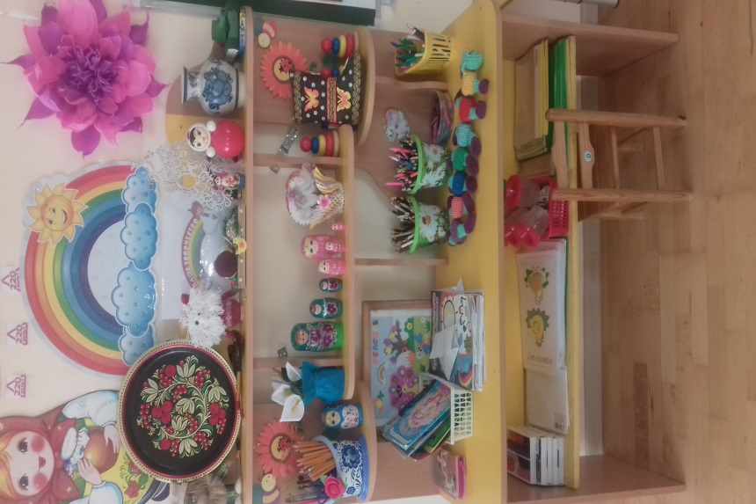 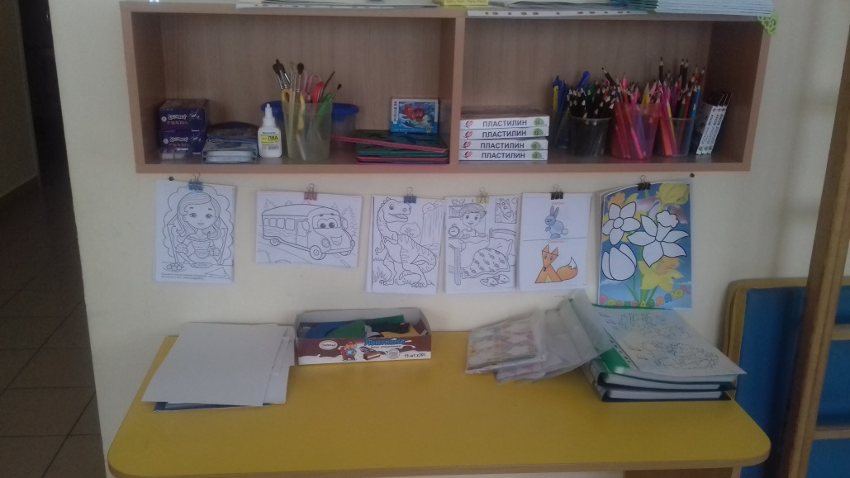

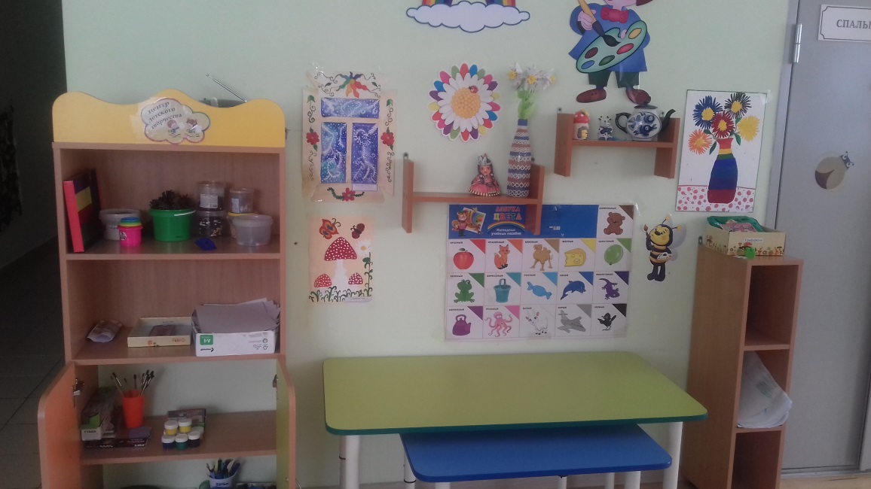

## 3. В каждой группе прошли открытые НОД, с цель повышения уровня мастерства педагогов в данном направлении и развитие интереса у детей к нетрадиционному изобразительному искусству.

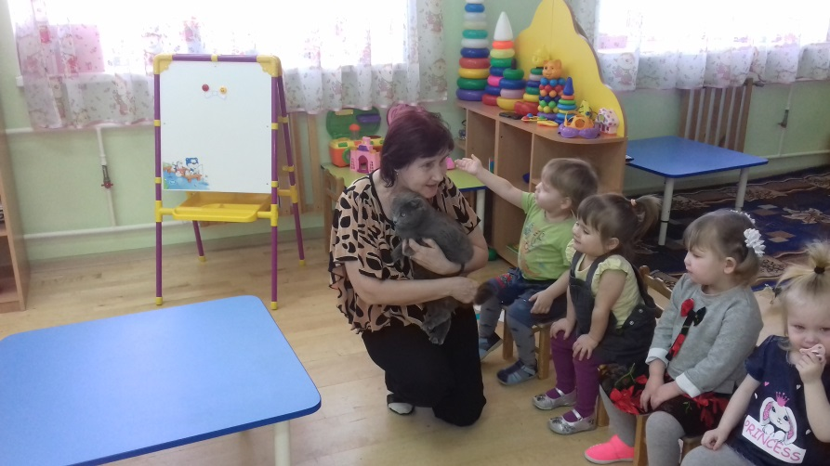 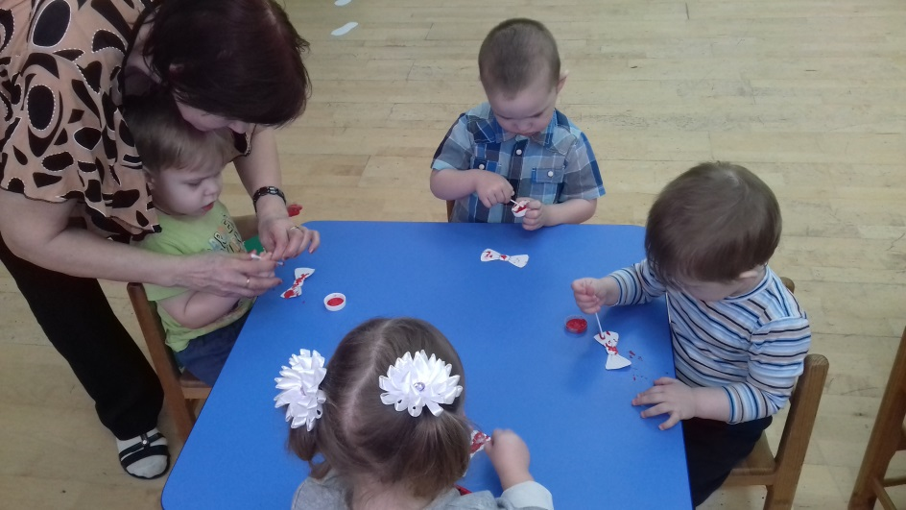

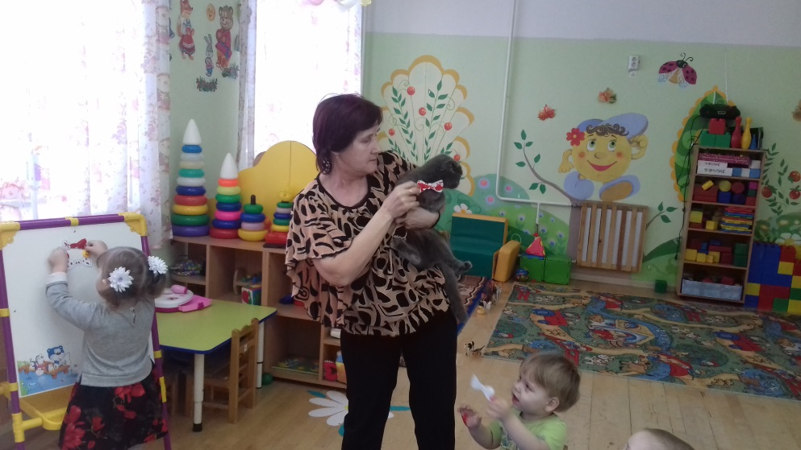

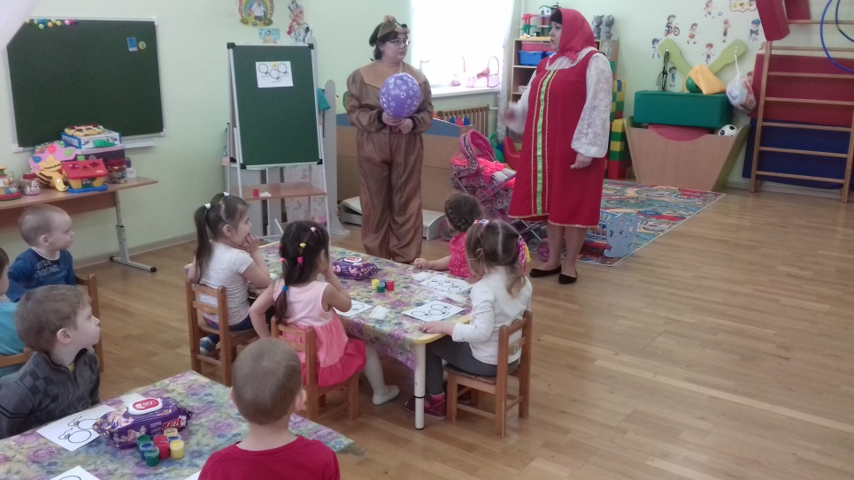

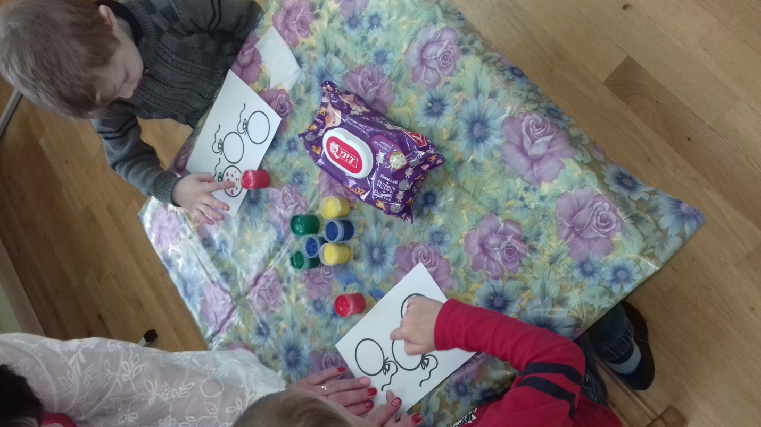

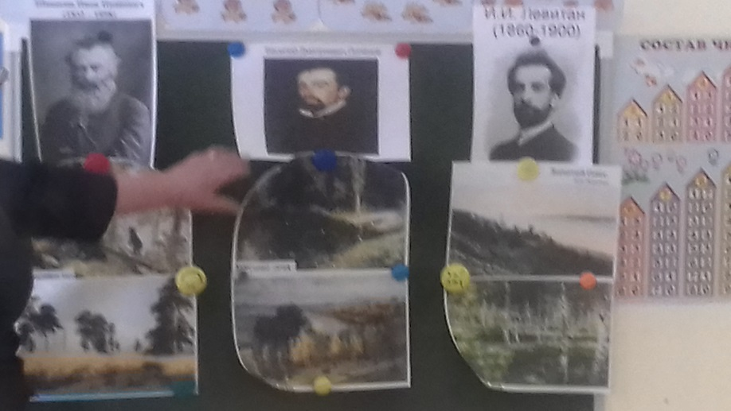

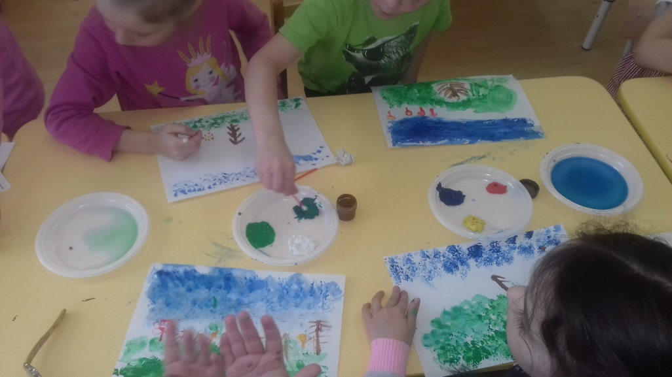

4. Мастер – классы для родителей. Немало важное место занимает работа с родителями. Важно заинтересовать родителя, разбудить в нём творческого человека, вызвать желание творить со своим ребёнком.

5. Семинар – практикум «Значение дидактической игры в художественно – эстетическом развитии дошкольников». Одним из эффективных методов является  **дидактическая** игра по ИЗО деятельности..

**Дидактические** игры позволяют повысить восприимчивость детей, разнообразят учебную деятельность ребенка, вносят занимательность. Важнейшим условием творчества является развитие восприятия у детей. **Дидактические игры**, направленны на сенсорное развитие, а также развитие мелкой моторики и координации рук и пальцев.

Решили создать банк дидактической игры для общего пользования.

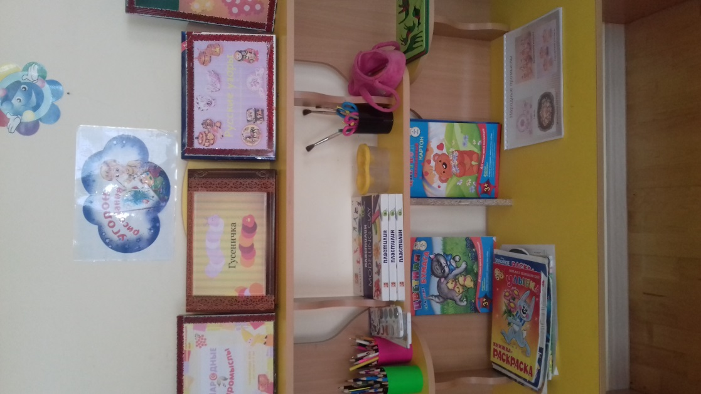 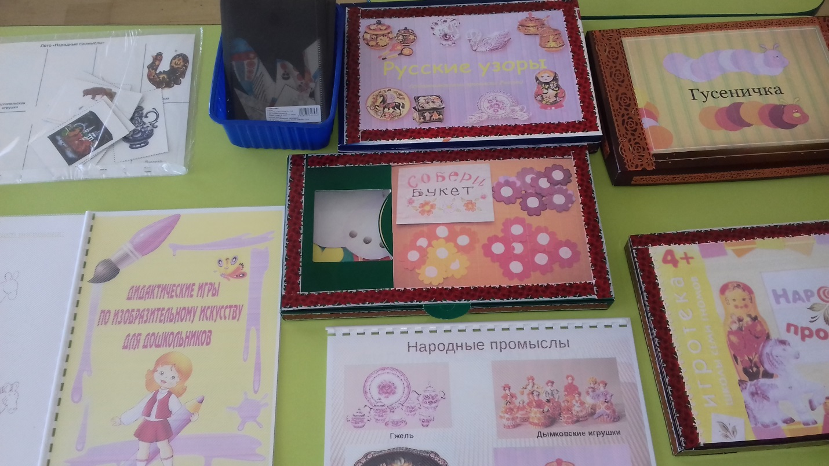

1. 3 этап. Заключительный.

Заключение.

**Проект** воплощает новый подход к **художественно-творческому развитию** дошкольников через обучения **нетрадиционным техникам рисования**.

**Нетрадиционный** подход к выполнению изображения дает толчок **развитию детского интеллекта**, подталкивает творческую активность ребенка, учит нестандартно мыслить. Возникают новые идеи, связанные с комбинациями разных материалов, ребенок начинает экспериментировать, творить. **Рисование нетрадиционными** способами – увлекательная, завораживающая деятельность. Это огромная возможность для детей думать, пробовать, искать, экспериментировать, а самое главное – само выражаться.

У детей и воспитателей повысилась творческая активность, эмоциональность, самооценка. Дети учатся использовать хорошо знакомые им предметы в качестве **художественных материалов**. Значит, нам удалось заинтересовать детей, разбудить в них творческое начало, не навязывая собственных мнения и вкусов.

Старший воспитатель

Шипунова Е.Н.